Көп салалы колледждегі кәсіби сынамалар

9 сынып оқушылары үшін көпсалалы колледжде кәсіби сынамалар өткізілді. Барлық мамандықтар бойынша қарапайым еңбек тәсілдері мен операциялары арқылы кәсіби қызметке "кіру" мақсатында шеберлік сыныптары өткізілді.
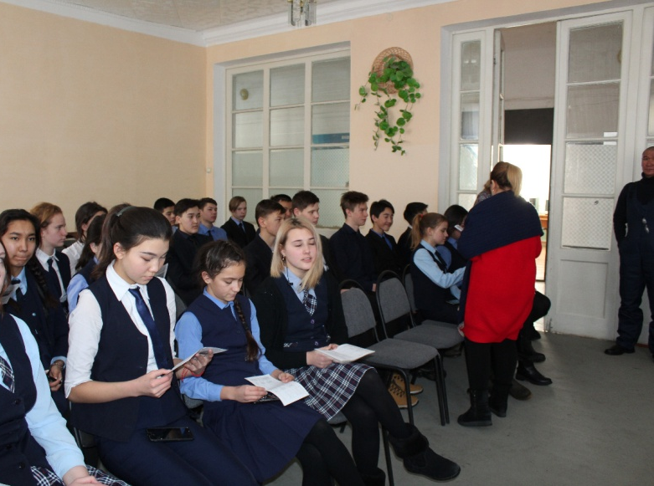
Іс-шара барысында балаларға колледж бойынша экскурсия өткізілді. Өндірістік оқыту шеберлері мен колледж студенттері оқу зертханаларында практикалық сабақтар көрсетті. Бұл іс-шараның мақсаты кәсіби қызметтің нақты түрлері туралы базалық мәлімет беру,кәсіби қызметтің түрлі түрлерінің негізгі элементтерін модельдеу.
